# Консультация для родителей:

# «Выходные с пользой для здоровья»

Самая большая радость для родителей – это видеть своих детей здоровыми и закаленными. Но не все родители понимают значение пребывания на свежем воздухе дошкольника. Во многих семьях прогулки вечером, особенно в холодную погоду не проводятся, а иногда даже в выходные дни дети совсем не выходят из дома.

Во время прогулок вы не только можете отдохнуть, а также и пообщаться со своим малышом, обогатить его новыми знаниями, полюбоваться красотами родной природы, вдохнуть глоток свежего воздуха, подзарядиться положительными эмоциями. Прогулки повышают сопротивляемость организма ребенка инфекционным и простудным заболеваниям. Движения необходимы для растущего организма, их недостаток вызывает у дошкольника задержку роста, умственного и физического развития.

Прекрасный способ приятно и с пользой провести время со своим малышом – отправиться на прогулку. Наверняка вы уже изучили все ближайшие детские площадки – так попробуйте в выходные покорить новые горизонты. Выберите парк или живописный старый район в центре города и нарисуйте красивую карту своего маршрута (обозначьте на ней бульвары и памятники, которые собираетесь показать малышу, а также улицы, которыми вы будете добираться до цели). Не забудьте запастись термосом с чаем и бутербродами. Во время прогулки поиграйте с малышом в ориентирование на местности – объясняйте, в какой точке вы сейчас находитесь, и показывайте на карте, куда вы отправитесь дальше. Завершите прогулку приятным сюрпризом – зайдите в кафе и съешьте по пирожному, или загляните в книжный магазин и вместе выберите новую книжку со сказками.

Существует много способов, как провести выходной день вместе с ребенком интересно и увлекательно. Родители придумывайте, фантазируйте, и Вы получите массу впечатлений, удовольствий от прогулок с ребенком. Например:

Прогулка по лесу – это великолепный вариант активного отдыха. Рецепт его «приготовления» совершенно прост. Для этого Вам потребуется:

* собственно Вы и ваша семья;

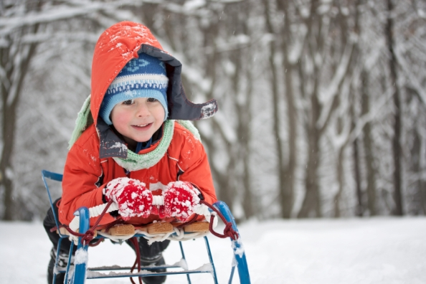

* желание приблизится к прекрасному;
* несколько часиков свободного времени;
* лес или парк.

А теперь берем все это и смешиваем. Получается просто отличный микс позитива и энергии!

**Прогулка по лесу как физическая активность**

Прогулка по лесу (исходя из самого названия процесса) – это уже определенная форма физической активности. Длительная ходьба влияет на организм не менее благотворно, чем бег. Работающие мышцы ног функционируют: они сдавливают вены нижних конечностей и способствуют продвижению крови к сердцу.

Как и любая форма физической активности, ходьба также имеет и свой энергетический эквивалент. Вспомните, как нас тянет к обеденному столу после подобных прогулок. Так и хочется съесть что-нибудь вкусненькое и сытное! Если говорить на языке чисел, то человек весом 70 кг тратит около 300 ккал за час пешей прогулки. А гулять Вы будете точно больше, чем час. Красивые пейзажи, шепот деревьев, легкое посвистывание ветра в ушах… Лес зачарует Вас и не выпустит просто так из своих владений.

### Отдых для глаз

Во время прогулки по лесу Ваши глаза будут постоянно фокусироваться на отдаленных предметах. Смотрите ввысь, на легкие, плывущие по небу облака, на верхушки деревьев и перелетные стайки птиц. Это будет настоящим блаженством для органов зрения, ведущих ежедневные напряженные «беседы» с монитором компьютера или с черно-белыми страницами книг. Дело в том, что фокусировка глаз на отдаленных предметах приводит к расслаблению цилиарной мышцы и служит средством профилактики близорукости. Кроме этого, зеленый цвет одеяния деревьев расслабляет и действует успокаивающе.

### Свежий и чистый воздух

Как правило, в любом лесу (даже если это парк в большом городе) воздух намного чище. Дело в том, что деревья не только снабжают его кислородом, но и задерживают на своих листьях пыль и различные промышленные выхлопы. Если же устроить прогулку в сосновом лесу, то Ваши легкие наполнятся воздухом, лишенных многих болезнетворных бактерий. Об этом позаботятся фитонциды – антибактериальные летучие вещества, которые выделяются этими растениями. Именно поэтому все туберкулезные диспансеры, как правило, размещают в сосновых лесах.

Где гулять с ребенком? Если на улице зима, можно поехать в парк кататься на лыжах или санках. Кроме того, можно весело провести время на катке. Да и просто подвижные игры на улице пойдут только на пользу. Любимое зимнее развлечение малышей - санки. Используя простые игровые упражнения можно добиться многого!

Малыши также любят подвижные игры со снегом, и с удовольствием будут выполнять предложенные вами упражнения.

Зимой очень увлекательно сооружать разные постройки из снега, лепить различные фигуры. Обзаведитесь лопатками, совочками, ведерками и метелочками, они вам пригодятся на прогулках.

Для старших дошкольников используются более сложные игры. Играя и упражняясь на улице зимой, дети получают возможность проявить смелость, самостоятельность, ловкость и сноровку.

#### Уважаемые родители!

Совсем нетрудно сделать так, чтобы выходной и вам, и ребенку доставил удовольствие, сблизил вас, укрепил любовь и уважение между вами. Желаем Вам успехов!

#### Приложение:

**Подвижные игры для детей дошкольного возраста**

**на свежем воздухе зимой**

ИГРА «КОЛОКОЛЬЧИК»

Подвесьте на ветку дерева, на турник во дворе  колокольчик на яркой ленте. Задача игроков – метать в колокольчик снежки так, чтобы попасть в него и он зазвенел. Если это удалось – выкладываем этому игроку на «счетном  поле» палочку или шишку. Потом считаем, кому удалось большее количество раз попасть в колокольчик.

ИГРА «КТО ДАЛЬШЕ БРОСИТ СНЕЖОК»

Дети лепят снежки. Чертим линию, вдоль которой встают все игроки. По команде взрослого «Бросаем снежки!», дети метают снежки на дальность. Для ориентира дальности ставим флажки или цветные кубики. Чей снежок улетел дальше всех? До какого кубика (флажка) он долетел? Попробуем бросить еще дальше – до синего кубика?

ИГРА «ГОНКИ СНЕЖНЫХ КОМКОВ»

Лепим все вместе большие снежные комки. Чертим линию старта. Перед каждым игроком – его большой снежный ком. По сигналу ведущего игры игроки начинают катить свой ком от старта к финишу (на расстояние от 3 до 5 метров). Побеждает тот, кто первым прикатит свой ком к финишу, и ком останется при этом целым и невредимым.

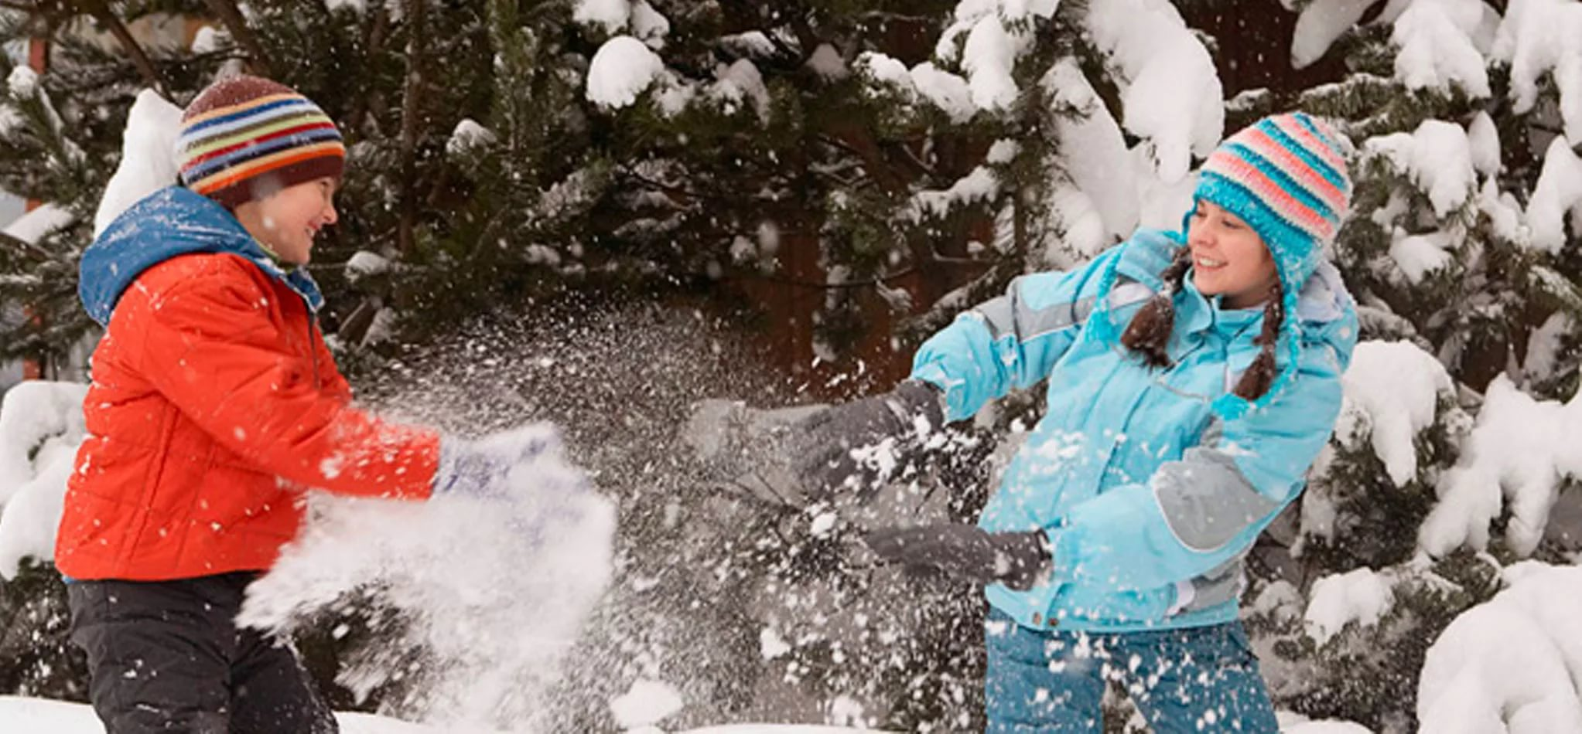

##### ИГРА «ПОПАДИ В МИШЕНЬ»

Начертите на стене два круга диаметров 25-30 сантиметров. Соперники стремятся попасть снежками в мишени. Одерживает победу тот, кто большее количество раз попал в мишень. Эту игру дети просто обожают!

ИГРА «СЛЕД В СЛЕД»

Расскажите ребенку о том, как ходят волки в стае (след в след). А после этого предложите поиграть в догонялки, но с одним условием: тот, кто догоняет, должен преследовать убегающего след в след

ИГРА «ПОИСК КЛАДА»

Эта увлекательная игра требует небольшой подготовительной работы. Вам надо будет заранее купить в ближайшем магазине "клад". Это может быть угощение (маленькая шоколадка, конфетка), игрушка или сувенир. "Сокровище" нужно положить в непромокаемую коробочку (пакетик) и спрятать под снегом в определенном месте. Лучше всего прятать клад в лесу или во дворе собственного (частного) дома (дачи).

По заданию ребенок должен найти клад, руководствуясь вашими подсказками. Подсказки могут быть простые, например, горячо-холодно или более сложные: сделай два шага налево, потом три шага вперед и т.д.